**113年5月24日餐點照片**

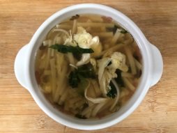 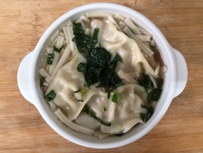

**早餐(蔬菜芙蓉麵) 下午點心(蔬菜湯餃麵)**

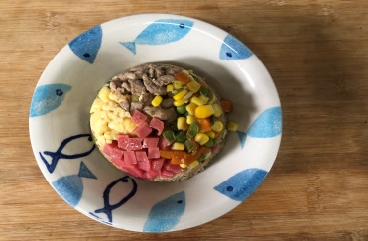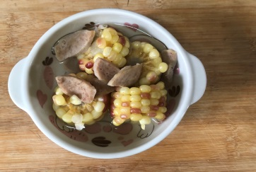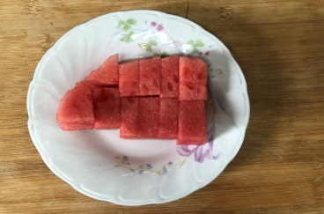

**午餐(夏威夷炒飯、吻仔蔬菜湯、水果)**